## 题目分析

这是一个pyc文件，我们通过uncompyle来反编译，可以得到程序的python代码。

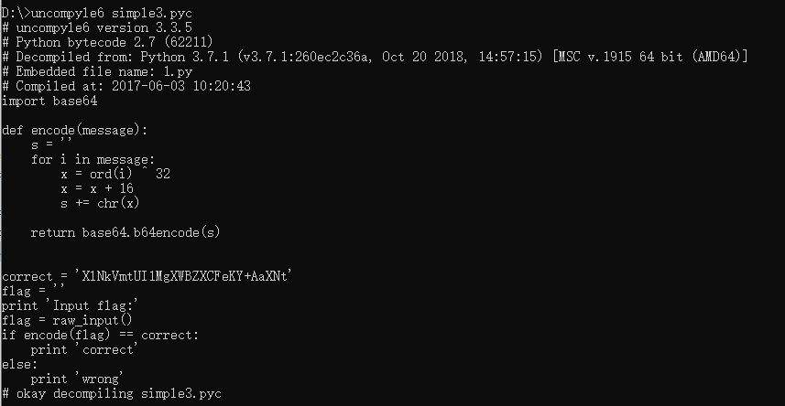

import base64  
def encode(message):  
 s = ''  
 for i in message:  
 x = ord(i) ^ 32  
 x = x + 16  
 s += chr(x)  
  
 return base64.b64encode(s)  
  
  
correct = 'XlNkVmtUI1MgXWBZXCFeKY+AaXNt'  
flag = ''  
print 'Input flag:'  
flag = raw_input()  
if encode(flag) == correct:  
 print 'correct'  
else:  
 print 'wrong'

我们可以看到程序的逻辑还是很简单的，encode函数对输入的每个字符进行了异或和加法运算，然后再进行base64加密，最后再比较。

## 脚本

import base64  
cipher="XlNkVmtUI1MgXWBZXCFeKY+AaXNt"  
cipher=base64.b64decode(cipher)  
flag=""  
for i in cipher:  
 flag +=chr((ord(i)-16)^32)  
print(flag)

nctf{d3c0mpil1n9_PyC}